Développer une aisance avec la multiplication et la division
Modéliser avec du matériel concret et compter par unités  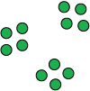 | Utiliser le dénombrement par bonds de l’avant et à rebours  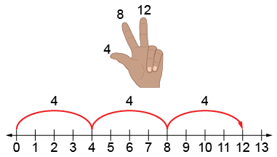 | Travailler avec les nombres avec aisance (p. ex., utiliser l’addition ou la soustraction répétée, les faits familiers)  4 + 4 + 4 = 12  « Je sais que 2 × 4 = 8 et un groupe de 4 de plus donnent 12, donc 3 × 4 = 12.  Je sais que 4 × 3 = 12, donc 3 × 4 donne aussi 12. » | Multiplier et diviser avec aisance  « Je sais seulement que 3 × 4 = 12. »
Observations et documentation

